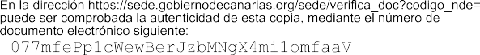








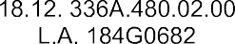 | 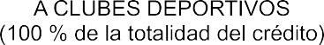
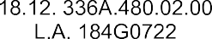 | 



